鲁东大学共享仪器设备信息表
所在单位： 所属实验室：金工实训中心 存放地点：车间
仪器名称 | 普通车床 | 国 别 |  | 中国 | 资产编号 | 2013301003
型 号 | CW6163P/3000 | 规 格 |  | 163X1000
单 价 | 135000 | 附件金额 |  | 2000 | 设备总价 | 135000
出厂日期期 | 2013-09-12 | 生产厂家 |  | 云南机床厂
管 理 人 | 梁文利 | 联系电话 |  | 6681418 | 电子邮箱
收费标准 | 30元/小时 |  |  | 13285359981 | QQ号 | 591188940
主要附件：  1、四爪  2、跟刀架  3、中心架 |  |  | 仪器照片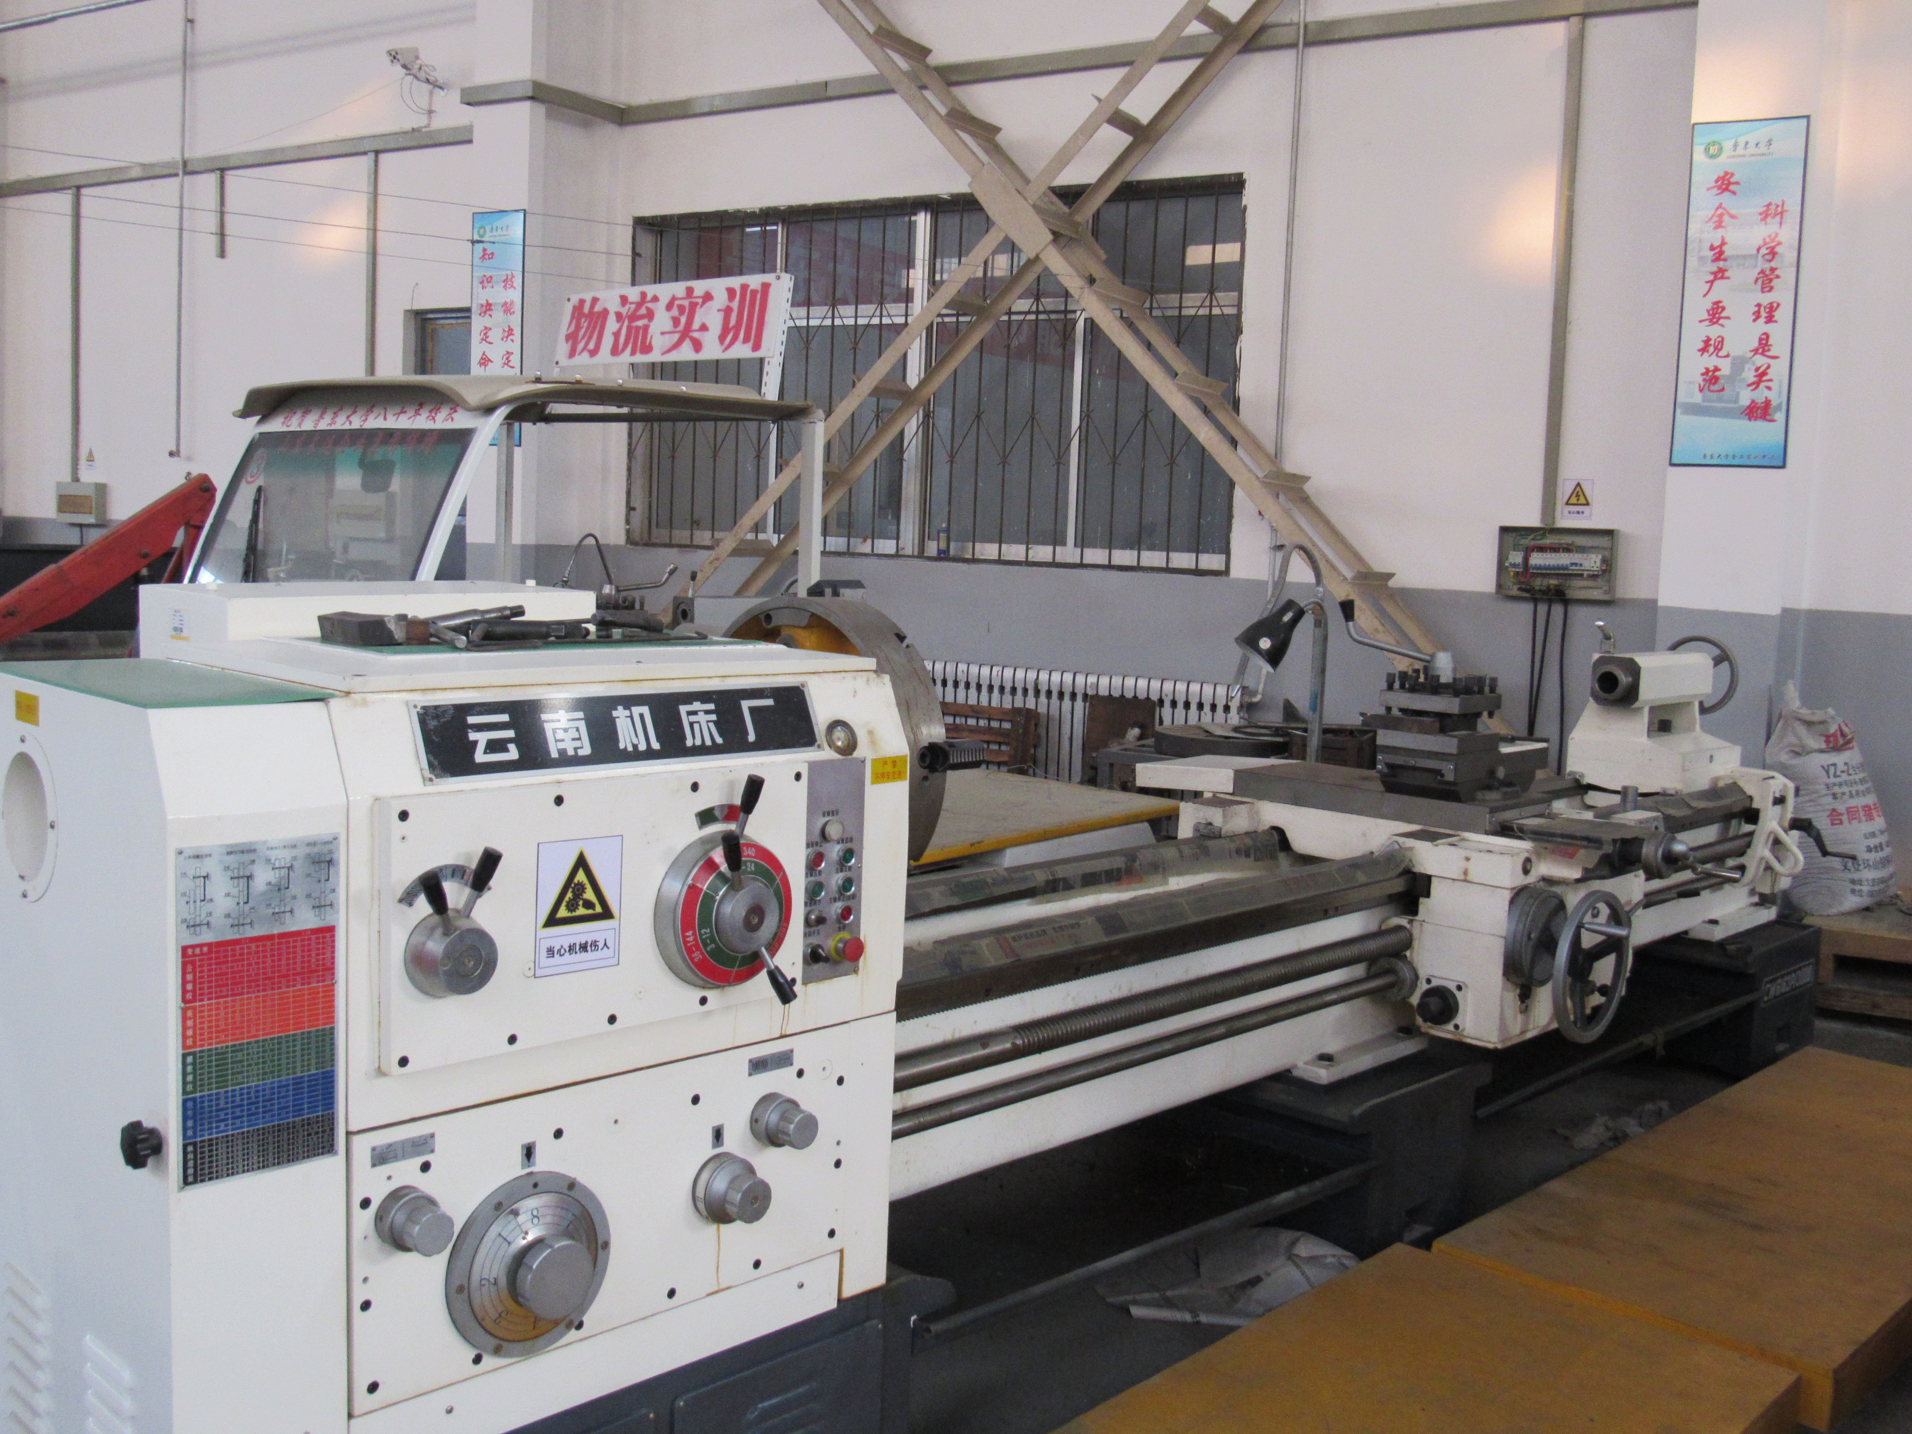
技术指标与参数：  1、马鞍  2、163x1000  3、定位精度0.05mm |  |  | 功能与使用范围：  1、普通车削  2、  3
负责人： 填表人：
单位盖章

